**Открытое внеклассное мероприятие**

**для учащихся младшего школьного возраста**

**Краеведческая викторина**

**«Цвети, мой Татарстан!»**

Цели мероприятия:

1. Познакомить учащихся с культурой и традициями родного края.
2. Прививать любовь и уважение к памятникам культуры и традициям людей, проживающих в Татарстане.
3. Развивать интерес к изучению истории и культуры многонациональной республики Татарстан.
4. Развивать коммуникативные способности учащихся, воспитывать чувство коллективизма, умение работать в команде.

Оборудование: интерактивная доска с подготовленной презентацией мероприятия; оформление доски: карта-схема Казанского Кремля, карта-схема достопримечательностей города Казани, символы Государственности России, Татарстана, Казани.

Организационный момент: подготовить 2 команды учащихся, выбрать капитанов, предварительно на уроке технологии приготовить эмблемы-значки участников викторины.

Рекомендации: заранее подготовить помощников учителя, учеников старших классов, которые зачитывают исторические справки, помогают подводить итоги конкурсов.

Викторина состоит из 2-х туров: этнографического и краеведческого. Каждая команда дает ответ на вопрос в письменной форме, по истечении отведённого времени ответы зачитываются, каждый правильный ответ даёт команде 1 балл.

Ход викторины:

*Этнографический тур.*

1. Как называется наш родной город?

Ответ: Казань (помощник рассказывает легенду о возникновении названия города)

1. Как называется республика, в которой мы живем?

Ответ: Татарстан

1. На берегах каких рек стоит город Казань?

Ответ: город Казань расположен на берегах реки Казанки и Волги, а также в городе протекают реки Нокса, Сухая, Булак.

1. Какие крупные реки протекают по территории нашей республики?

Ответ: По территории нашей республики протекают реки: Волга – быстроходная, Кама-полноводная, Вятка, Мёша, Казанка, Белая и др.

1. Какие животные обитают в лесах Татарстана?

Ответ: В лесах Татарстана обитают такие животные, как кабан, лось, медведь, лиса, волк, белка, заяц, рысь, хорёк, енот, ондатра, суслик, ласка, бобёр и др.

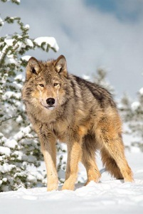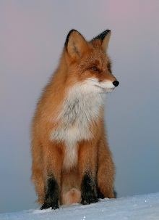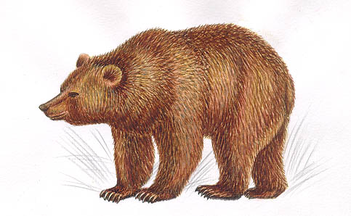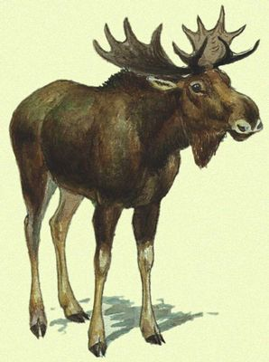

1. Назовите птиц, которые обитают в нашей местности?

Ответ: В нашей местности обитают такие птицы, как воробей, голубь, ворона, галка, синица, соловей, снегирь, аист, цапля, кукушка, дятел, клёст, сорока и др.

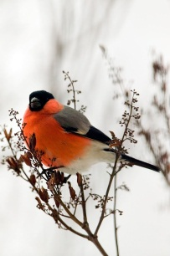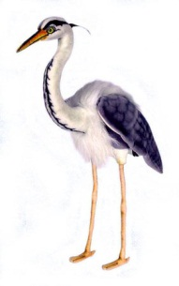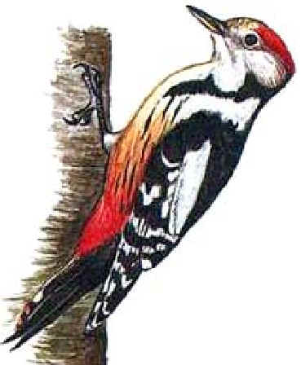

1. Какие коренные народности проживают на территории нашего края?

Ответ: Коренными народностями на территории нашего края считаются марийцы, мордва, чуваши, удмурты, татары, русские.

1. Назовите известные народные праздники народов Татарстана?

Ответ: Мусульманские праздники – Курбан-байрам, Ураза-байрам, Науруз и другие; Православные - Рождество, Пасха, Масленица и др.

1. Найдите соответствие между национальностью и принадлежащим ей национальным напитком: татары, русские, марийцы, чуваши – пиво, простокваша, квас, катык.

Ответ: татары-катык, рысские-квас, марийцы-простокваша, чуваши-пиво.

1. Назовите растения, произрастающие на территории Татарстана, которые занесены в Красную книгу?

Ответ: В Красную книгу республики Татарстан занесены первоцветы: ландыши, подснежники, а также волчье лыко, купальница, колокольчик, кувшинки, водяная лилия и др.

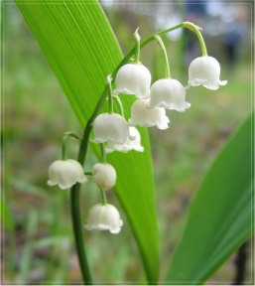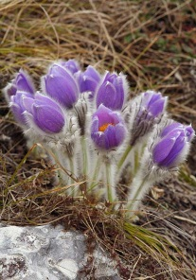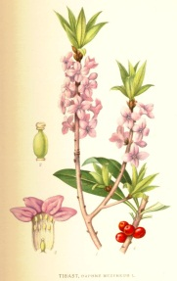

1. Практическое задание – расшифровать орнамент на сосуде.

Командам выдаются изображения сосудов с древним орнаментом (у каждой команды свой орнамент)

( Перед выполнением задания помощник ведущего дает справку о толковании различных видов орнамента, используемого в древности)

По завершении 1-го тура для команд подводятся и объявляются предварительные итоги викторины.

*Краеведческий тур.*

1. Что изображено на гербе Казани?

Ответ: описание герба Казани: «Змий чёрный под короною золотой, Казанской, крылья красные, поле белое». (Демонстрируется изображение)

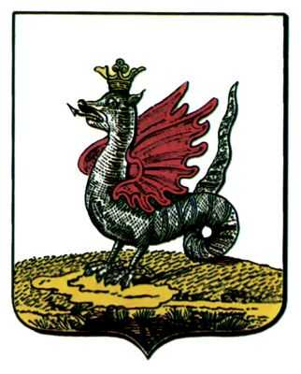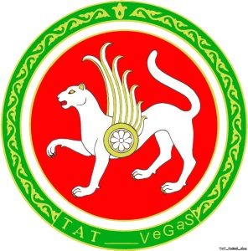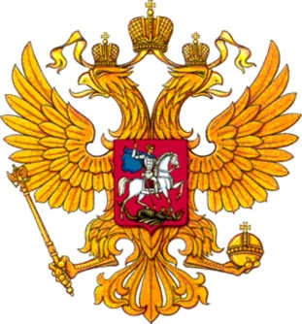

1. Что изображено на гербе Татарстана?

Ответ: На гербе Татарстана изображён крылатый белый барс, хвост его поднят. На боку барса изображён щит, в центре которого находится восьмилепестковый цветок астры. Барс изображён на фоне красного поля. Обрамляет герб по зелёному кольцу популярный растительный орнамент казанских татар. Лепестки орнамента выполнены в виде волн, наверху трехлепестковый цветок тюльпана. Герб имеет круглую форму. (Демонстрируется изображение)

1. Что изображено на гербе России?

Ответ: На гербе России изображён двуглавый орёл, поднявший вверх распущенные крылья. Изображение орла на красном поле. Над головами орла три короны. В правой лапе орла - скипетр, в левой – держава. На груди орла – герб города Москвы – Георгий Победоносец на серебряном коне, поражающий змея. (Демонстрируется изображение)

1. Как называется торжественная песня, которая исполняется в особых случаях на важных государственных мероприятиях?

Ответ: Торжественная песня, исполняющаяся на важных государственных мероприятиях, называется гимном. Гимн слушают стоя, мужчины без головного убора. Авторы гимна России: композитор Александр Александров, поэт Сергей Михалков. Автор гимна Татарстана Рустем Яхин, слова народные.

1. Назовите цвета, которые присутствуют на государственном флаге РТ?

Ответ: На Государственном флаге РТ присутствуют цвета зелёный, белый, красный.

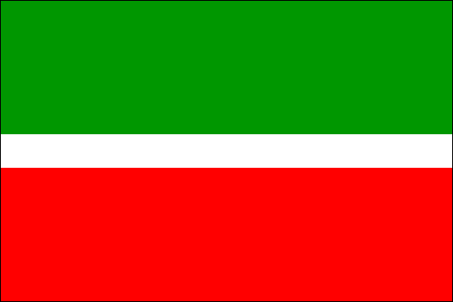

1. Назовите цвета, которые присутствуют на государственном флаге России?

Ответ: На Государственном флаге России присутствуют цвета белый, голубой, красный.

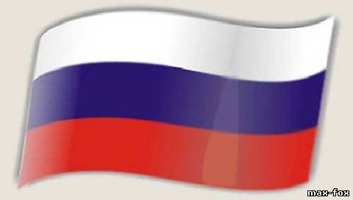

1. Практическое задание: из данных полосок цветной бумаги выбрать полоски соответствующего цвета и составить (приклеить на лист с соблюдением последовательности цветов)

1-я команда – флаг РТ

2-я команда – флаг России

После выполнения задания демонстрируются флаги России и РТ.

1. Перечислите, какие музеи нашего города вы знаете?

Ответ: Национальный музей РТ, Музей «Эрмитаж», Музей татарской государственности, Музей истории Ислама, Музей Вов, Художественная галерея, Музей Горького, Салиха Сайдашева, Каюма Насыри, Габдуллы Тукая, Мусы, Джалиля, К. Васильева и др.

1. Памятники каким выдающимся людям поставлены в нашем городе?

Ответ: В нашем городе поставлены памятники Льву Толстому, Александру Пушкину, Габдулле Тукаю, Карлу Фуксу, Мусе Джалилю, В.И. Ленину, Федору Шаляпину, строителям Кремля.

1. Как звали царицу, именем которой в Казани назвали башню?

Ответ: Царица Сююмбике. (Демонстрируется портрет царицы, башня Сююмбике в Кремле)

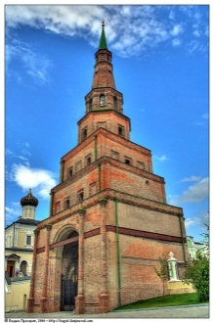

1. Назовите самую короткую по протяженности реку в нашем городе, которая протекает в центре Казани.

Ответ: река Булак.

1. Назовите единственную в городе пешеходную улицу в городе, которая расположена в центре?

Ответ: улица Баумана.

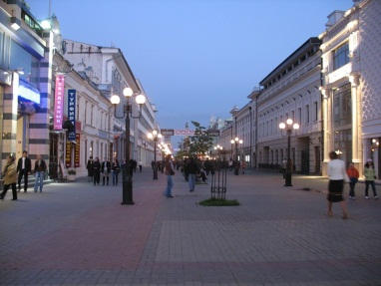

1. Назовите место, которое считается историческим центром нашего города?

Ответ: Это территория Казанского Кремля – музей-заповедник.

1. Из какого материала был построен первый Кремль в Казани?

Ответ: Первый Кремль в Казани был деревянным.

1. Что обозначает слово «кремль»? Первые две буквы этого слова присутствуют в слове-отгадке.

Ответ: Слово кремль переводится как крепость.

1. Чем отличается башня дозорная от башни сторожевой? (Обращаем внимание на схему-иллюстрацию территории Кремля: башня Сююмбике, башня Тайницкая, башня Спасская – какая дозорная, а какая сторожевая?

Ответ: Сторожевая башня должна быть более мощной, иметь отверстия-бойницы, через которые можно отражать нападения врага. Сторожевая башня имела назначение охранять границы города от врагов. Дозорная башня должна быть высокой, чтобы с её высоты можно было вовремя увидеть приближающихся врогов. Поэтому башня Сююмбике – дозорная, а башни Спасская и Тайницкая – сторожевые.

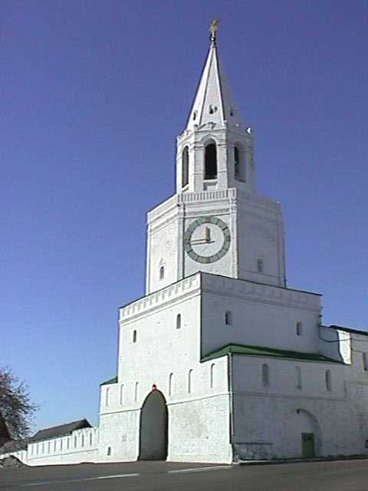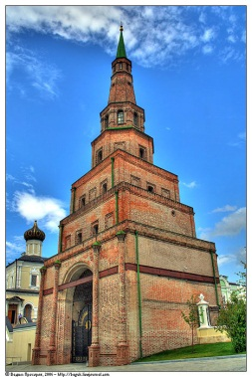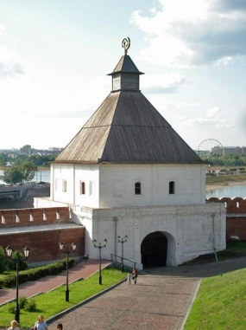

1. Назвать объекты по фотографии:

1-я команда – мечеть Кул-Шариф, Казанский университет, мост «Миллениум»

2-я команда – Спасская башня Кремля, здание Национального музея РТ, КРЦ «Пирамида»

Подводятся итоги краеведческого тура.

Подведение общих итогов игры-викторины, награждение победителей.